Hamarosan megjelenik a Szélrózsa 2018 évkönyv!

Miről olvashatsz a tájfutók évkönyvében?
● Az Események fejezetben időrendi sorrendben olvashatók az adott hónap
legfontosabb eseményei.
● A Portré fejezetben interjúkat olvashatsz:
Kisvölcsey Ákos, az éremszerzők mestere
Sárközy Zsófia, aki fantasztikus ezüstéremmel nyitotta meg a VB-t
Gárdonyi Csilla, az első magyar junior világbajnoknő
Weiler Virág, a főiskolás sprint világbajnok
Máramarosi Rita, Dóra és Anna, a legyőzhetetlen lányok
Kiss Zoltán 50 éves pályafutása a sport világában
a dániai Veterán VB eseményei
● Az In memoriam fejezetben elhunyt sporttársainkra emlékezünk.
● Az Országos bajnokságok fejezetben 11 országos bajnokság rövid összefoglalója és
teljes eredménylistája szerepel.

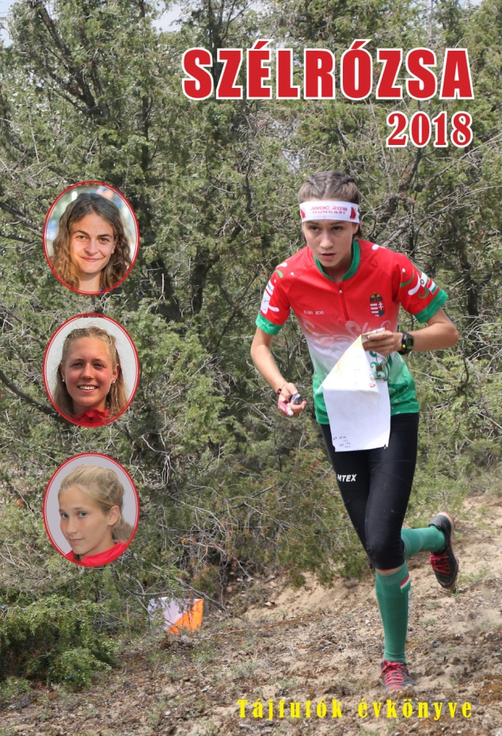
160 oldal, 228 fénykép, 13 térképrészlet

Ára: 3850 Ft

Beszerezhető:
a tájfutó rendezvényeken, versenyeken.

Postai terjesztést nem tervezünk.

Figyeld a levelező listát, ott adunk tájékoztatást, mikor és hol lehet megvásárolni.

Köszönjük azoknak a támogatását,
akik a TÁMOGASS MOST programban
már a Szélrózsát is támogatták.

